# 第三章 力和运动 第一单元 牛顿定律

## 同步精练

### 精练一（牛顿运动定律的基本内容）

1. 火车在长直轨道上匀速行驶，门窗紧闭的车厢内有一人向上跳起，发现仍落到车上原处，这是因为（ ）

（A）人跳起后车厢内空气给他以向前的力使他随火车一起向前运动

（B）人跳起的瞬间车厢地给他一个向前的力使他随火车一起前进

（C）人跳起后落下必定偏后一些，但由于时间短偏离太小看不出

（D）人跳起后在水平方向的速度始终与火车相同

1. 下面说法中正确的有（ ）

（A）物体的运动方向就是物体的速度方向

（B）物体的速度方向总是跟它所受合外力方向一致

（C）物体加速度方向总是跟它所受合外力方向一致

（D）物体的运动方向总是跟它的加速度方向一致

1. 关于作用力和反作用力正确说法是（ ）

（A）必为性质相同的力

（B）必为效果相同的力

（C）必为大小相等方向相反在同一直线上作用于同一物体的力

（D）作用时间必相等

1. 一只茶杯放在水平桌面上静止，以下说法中正确的是（ ）

（A）桌面受到杯子的压力就是杯子的重力

（B）杯子受到的重力和桌面对杯子的弹力是一对平衡力

（C）杯子受到的重力的反作用力作用在桌面上

（D）杯子受到的重力和桌面对杯子的弹力是一对作用力和反作用力

1. 跳高运动员用力从地面起跳，以下说法中正确的是（ ）

（A）运动员对地面的压力大于地面对他的弹力

（B）地面对运动员向上的弹力大于他对地面的压力

（C）运动员对地面的压力小于他所受到的重力

（D）地面对运动员的弹力大于他所受到的重力

### 精练二（牛顿运动定律的应用1）

1. 质量为1 kg物体托在手上，当物体随手一起以大小为2 m/s2的加速度向上作匀减速运动时，物体对手的压力为（ ）

（A）8 N，向上 （B）12 N，向下 （C）8 N，向下 （D）12 N，向上

1. 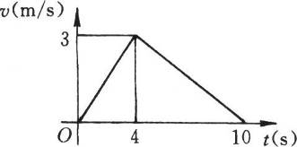静止在水平面上的质量为2 kg的物体，受到水平力*F*作用后开始运动，4 s后撤去力*F*，物体整个运动的速度图线如图所示，则物体受到的力*F*大小为（ ）

（A）1 N （B）1.25 N

（C）1.5 N （D）2.5 N

1. a、b和c是三个一样大小的球，a为实心木球，b为实心铁球，c为空心铁球，都从静止起下落，它们受到的空气阻力大小相同，则（ ）

（A）a球加速度最大 （B）b球加速度最大

（C）c球加速度最大 （D）b球落地所需时间最短

1. 当物体下落时，其加速度大小为*g*。若空气阻力大小不变，则将物体竖直上抛时，其达到最高点之前和正在最高点时的加速度大小分别为（ ）

（A）*g*，*g* （B）*g*，*g*  （C）*g*，*g* （D）*g*，*g*

1. 一汽球匀加速下降时加速度大小为*a*（*a*＜*g*），汽球与载重共重*G*，不计空气阻力，要使汽球获得大小仍为*a*的向上的加速度，应使汽球的载重减小（ ）

（A） （B） （C） （D）

### 精练三（牛顿运动定律的应用2）

1. OA、OB、OC三个光滑斜面底边长相等，倾角分别为30°、45°、60°。物体分别自它们的顶端无初速下滑，滑到底所需的时间相比（ ）

（A）沿OA滑最小 （B）沿OB滑最小

（C）沿OC滑最小 （D）沿三个斜面滑相同

1. 一物体以初速*v*0冲上斜面，斜面与物体间滑动摩擦系数为*μ*，到达最高点后又下滑，则在此过程中（ ）

（A）冲上过程的加速度比下滑时加速度大

（B）冲上过程最后1 s内位移比下滑时最初1 s位移大

（C）冲上所需时间比下滑所需时间大

（D）冲上的平均速度比下滑的平均速度大

1. 一木箱放在水平地面上，用与水平方向成*α*角斜向上的力*F*拉木箱，使它获得的加速度是*a*，保持拉力*F*的大小不变，增大夹角*α*，则（ ）

（A）若地面光滑，加速度一定增大 （B）若地面光滑，加速度一定减小

（C）若地面粗糙，加速度可能增大 （D）若地面粗糙，加速度可能减小

1. 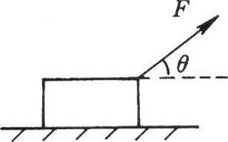如图所示，质量为*m*的物体，放在水平桌面上，物体与桌面间的滑动摩擦系数为*μ*，对物体施加一个与水平面成*θ*角的力*F*。求：

（1）物体在水平面上运动时*F*的取值范围；

（2）当*F*取什么值时，物体在水平面上运动的加速度有最大值？其值多大？

1. 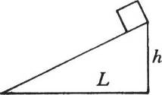如图所示，一木块从高*h*＝3 m、长*L*＝5 m的固定斜面顶端静止开始滑到底端，木块与斜面间的滑动摩擦系数*μ*＝0.1。则木块下滑的加速度大小为_______m/s2，滑行所需时间为_______s。

### 精练四（牛顿运动定律的应用3）

1. 一物体挂于弹簧下端，弹簧上端悬于天花板上，先用手把物体托起使弹簧松弛，放手后物体下落，从弹簧刚好拉紧时起到向下运动到最低点的过程中（ ）

（A）物体先加速后减速运动

（B）物体先减速后加速运动

（C）物体始终减速运动

（D）物体始终加速运动

1. 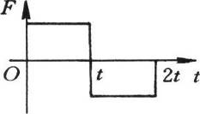静止物体受到如图所示变化的合外力作用而发生运动，则其在此期间物体运动的速度图线应为图中的（ ）

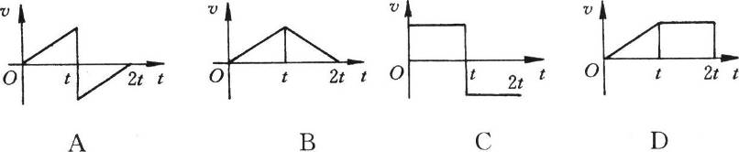

1. 匀速上升的升降机顶部悬有一轻质弹簧，弹簧下端挂有一小球。若升降机突然停止，在地面上的观察者看来，小球在继续上升的过程中（ ）

（A）速度逐渐减小 （B）速度先增大后减小

（C）加速度逐渐增大 （D）加速度逐渐减小

1. 某物体受到*n*个力作用而保持静止，使其他力不变，让其中一个力在Δ*t*1时间内减小到零，紧接着又在Δ*t*2时间内恢复到原来大小和方向，那么（ ）

（A）物体有可能作曲线运动

（B）Δ*t*1时间内加速，Δ*t*2时间内减速，最后静止

（C）Δ*t*1＋Δ*t*2时间内加速，最后匀速运动

（D）Δ*t*1时间内匀加速，Δ*t*2时间内匀减速，两段时间内平均速度相等

1. 一物体放在光滑水平面上，初速为零，先对物体施加一向东的恒力*F*，历时1 s，随即把此力改为向西，大小不变，也历时1 s；接着又把此力改为向东，大小不变，历时1 s，如此反复，只改变力的方向，共历时60 s。在此60 s时间内（ ）

（A）物体时而向东运动，时而向西运动，最后静止于初始位置之东

（B）物体时而向东，时而向西运动，最后静止于初始位置

（C）物体时而向东运动，时而向西运动，最后继续向东运动

（D）物体一直向东运动，从不向西运动，最后静止于初始位置之东

### 精练五（牛顿运动定律的应用4）

1. 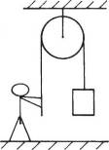如图所示，人的质量为*M*，重物的质量为*m*，重物系于轻绳一端，轻绳跨过光滑定滑轮，人拉着绳子的另一端，两边绳子恰好都竖直.现使重物以加速度*a*下降（*a*＜*g*），则人对地的压力大小是（ ）

（A）（*M*＋*m*）*g*－*ma* （B）*M*（*g*－*a*）－*ma*

（C）（*M*－*m*）*g*＋*ma* （D）*Mg*－*ma*

1. 一只质量为*m*的猫跳起来抓住用线吊在天花板上、质量为*M*的竖直杆子，恰在此时悬线断了。假设小猫继续沿杆子爬，结果使猫离地的高度不变，则杆子下落的加速度大小是（ ）

（A）*g* （B） （C） （D）

1. 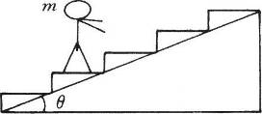如图所示，质量为*m*的人在自动扶梯上，已知鞋底与扶梯间的滑动摩擦系数为*μ*，扶梯与水平面间的夹角为*θ*，假定人随扶梯以加速度*a*一起向上加速运动，这时人受到的摩擦力大小是（ ）

（A）*ma* *μm*g

（C）*μm*（*g*＋*a*sin*θ*） （D）*ma*cos*θ*

1. 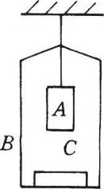如图所示，A为电磁铁，B为胶木支架，C放在支架上的铁块，电磁铁悬挂在支架上，支架悬挂在梁上，设悬挂电磁铁的细绳拉力大小为*F*，悬挂支架的细绳拉力大小为*T*，则在电磁铁通电后铁块向上运动过程中与通电前相比（ ）

（A）*F*不变 （B）*F*增大 （C）*T*不变 （D）*T*增大

1. 三个质量相同的物体分别从三个倾角相同的斜面滑下，但因滑动摩擦系数不同，所以甲作加速运动，乙作匀速运动，丙作减速运动，斜面均不动。则三个斜面对地面的压力大小关系为（ ）

（A）*N*甲＝*N*乙＝*N*丙 （B）*N*甲＜*N*乙＜*N*丙

（C）*N*甲＞*N*乙＞*N*丙 （D）*N*甲＜*N*乙＝*N*丙

### 精练六（牛顿运动定律的应用5）

1. 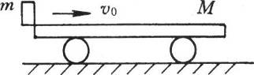如图所示，质量为*M*的平板小车停在光滑水平地面上，一质量为*m*的滑块以初速度*v*0＝3m/s滑上小车，滑块与小车间的滑动摩擦系数*μ*=0.5，已知*M*＝2*m*，求：

（1）若小车足够长，则滑块在小车上滑行的时间和距离；

（2）若小车长*L*＝0.4m，则滑块滑出小车时，滑块和小车的速度各为多大？

1. 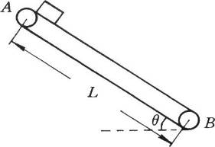如图所示，传送带与水平方向成*θ*＝30°角，皮带的AB部分长*L*＝3.25m，皮带以*v*＝2m/s的速率顺时针方向运转，在皮带的A端上方无初速地放上一个小物体，小物体与皮带间的滑动摩擦系数*μ*=，求：

（1）物体从A端运动到B端所需时间；

（2）物体到达B端时的速度大小。

1. 质量*M*＝2×103 kg的卡车在水平公路上以*v*＝12 m/s的速度行驶，车厢水平底板上放着质量*m*＝1×103 kg的重物，重物与底板间的滑动摩擦系数*μ*＝0.5。现卡车突然制动，经*t*＝2 s停止运动，求：

（1）重物在底板上滑行的距离；

（2）卡车的制动力的大小。

1. 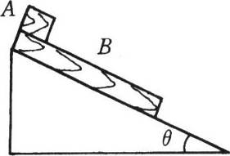如图所示，质量为*M*的平板B，放在倾角为*θ*的斜面上，与斜面间的滑动摩擦系数为*μ*，平板上放一质量为*m*的小物体A，它与平板间无摩擦。开始时使平板B静止在斜面上，A静止在平板上，且离平板下端距离为*L*，将它们从静止状态释放，求A滑离平板B时，B下滑多远？

## 综合导学

### 知识要点

1．牛顿定律解题步骤

应用牛顿定律解题的步骤是：①确定研究对象；②受力分析和运动情况分析；③用合成或分解作等效简化；④分段列牛顿定律方程；⑤选择适当公式列运动学方程；⑥解方程并判断解的合理性.

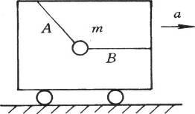【例1】如图所示，在车厢内用倾斜绳A和水平绳B同系一个小球，车厢向右作加速运动，两绳的拉力大小分别为*T*A和*T*B。现使车厢向右作加速运动的加速度增大，则两绳拉力大小的变化情况是（ ）

（A）*T*A变小 （B）*T*A不变

（C）*T*B变大 （D）*T*B不变

【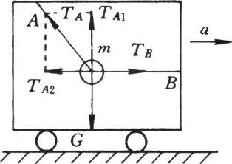解析】取小球为研究对象，受到重力*G*、两绳拉力*T*A和*T*B作用，如图所示。三力以上作用时常采用分解的方法，将*T*A分解成*T*A1和*T*A2，则有：

*T*A1＝*G*

*T*B－*T*A2＝*ma*

由前式可知*T*A1和*a*无关，所以*T*A也和*a*无关，则*T*A2与*a*无关。由后式可知当*a*增大时*T*B必增大，故应选B和C。

注意：本题如果采用合成的方法作简化时，应把*T*A和*G*合成，而不能把*T*B和*G*合成，你能说出理由吗？

2.超重和失重

当物体有竖直向上的加速度时，就出现超重现象；当物体有竖直向下的加速度时，就出现失重现象.但这里的超重和失重都是指的“视重”，物体所受重力是不变的，只是这时如果用弹簧秤去测量，会发现示数偏大或偏小了。

【例2】一个人站在磅秤上，在他蹲下的过程中，磅秤上的示数将（ ）

（A）先减小后增大最后复原 （B）先增大后减小最后复原

（C）先减小后复原 （D）先增大后复原

【解析】人下蹲的整个过程应是先加速向下，再减速向下运动，最后又静止，所以先有向下的加速度，再有向上的加速度，最后加速度为零.那么，先是失重，然后是超重，最后示数又等于重力，故应选（A）。

### 疑难解析

【例3】竖直上抛一个物体，不计空气阻力时，上升到最高点所需时间为*t*1，如果有空气阻力，且所受阻力的大小不变，仍以同样的初速竖直上抛该物体，上升到最大高度所需的时间为*t*2，从最高点落回抛出点所需的时间为*t*3，则（ ）

（A）*t*2、*t*3都比*t*1大 （B）*t*1＝*t*2＝*t*3

（C）*t*3>*t*1>*t*2 （D）*t*2>*t*1>*t*3

【解析】设抛出时初速度大小为*v*0，则.

设空气阻力产生的加速度大小为*a*，则有空气阻力时，物体上升的加速度大小为（*g*＋*a*），下落时的加速度大小为（*g*－*a*）。

所以物体上升所需时间为.

上升的最大高度为.

则物体下落所需时间为

故应选（C）

注意：用牛顿定律解题时，关键在于选择适当的运动学公式.本题中无空气阻力和有空气阻力下落时相比，高度不同、加速度不同、末速度也.不同，只有上抛时的初速度相同，因此*t*1也要化到与*v*0的关系式，才能进行比较。另外比较*t*1和*t*2以及*t*2和*t*3的大小时都可用图线法，但比较*t*1和*t*3的大小时图线法就不行了.

【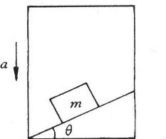例4】如图所示，升降机以加速度*a*加速下降，升降机内有一倾角为*α*的粗糙斜面，质量为*m*的物体与斜面相对静止，则斜面对物体的支持力大小为（ ）

（A）*m*（*g*－*a*）cos*θ* （B）*mg*cos*θ*

（C）*m*（*g*＋*a*）cos*θ* （D）*mg*cos*θ*＋*ma*sin*θ*

【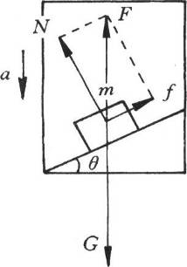解析】物体受到重力*G*、支持力*N*和摩擦力*f*作用，如图所示，先将*N*和*f*合成为斜面对物体的总作用力*F*，则

*mg*－*F*＝*ma*

所以斜面对物体的总作用力*F*＝*m*（*g*－*a*）.

则斜面对物体的支持力*N*＝*F*cos*θ*＝*m*（*g*－*a*）cos*θ*.故应选（A）

注意：本题也可以把*N*分解成竖直向上的分力和水平向左的分力，把*f*分解成竖直向上的分力和水平向右的分力，然后水平方向（合力为零）、竖直方向用牛顿定律列方程解方程组.

【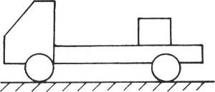例5】如图所示，质量*M*＝2×103 kg的卡车装着质量*m*＝l×103 kg的重物，重物与车厢水平底板间的滑动摩擦系数*μ*1＝0.2。现卡车匀加速启动，由于启动加速度较大，启动2 s后重物从车上掉下。已知重物原来距车尾*L*＝2 m，车厢底板离地高*h*＝1.25 m，卡车与路面间的滑动摩擦系数*μ*2＝0.02，求：

（1）卡车的牵引力的大小；

（2）设卡车的牵引力不变，重物落地时与车尾的水平距离.

【解析】

（1）卡车启动后，重物受摩擦力作用而加速运动，卡车受牵引力和两个摩擦力作用也加速运动.

对重物：*μ*1*mg*＝*ma*1，所以重物的加速度为

*a*1＝*μ*1*g*＝0.2×10 m/s2＝2 m/s2。

重物从卡车上掉下时，卡车的位移*s*2与重物的位移*s*1之差等于*L*，即



所以卡车的加速度为 .

对卡车：*F*－*μ*1*mg*－*μ*2（*M*＋*m*）*g*＝*Ma*2.

所以*F*＝*μ*1*mg*＋*μ*2（*M*＋*m*）*g*＋*Ma*2＝8.6×103 N.

（2）重物离开卡车后作平抛运动，卡车所受牵引力不变，但上表面没有摩擦力了，且下表面的摩擦力大小也改变了.

重物离开卡车时的速度*v*1＝*a*1*t*1＝4 m/s.

此时卡车的速度*v*2＝*a*2*t*1＝6 m/s.

重物平抛运动的时间.

重物平抛运动的水平距离*s*1'＝*v*1*t*2＝2m.

此时对卡车*F*－*μ*2*Mg*＝*Ma*2'.

卡车的加速度.

这段时间内卡车的位移.

重物与卡车车尾的水平距离Δ*s*＝*s*2'-*s*1'＝1.5m.

注意：本题关键是重物离开卡车后卡车所受摩擦力会发生变化，另外本题在计算运动学问题时还可以以卡车为参照系，读者可自己试试看.

### 方法指导

1.整体法和隔离法

与平衡问题一样，在不涉及相互作用力时，首先考虑整体法，在两物体的加速度不同时仍能应用整体法解.

【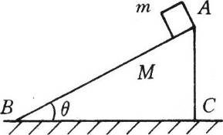例6】如图所示，质量为*M*＝10 kg的木楔ABC静置于粗糙水平地面上，滑动摩擦系数*μ*＝0.02，在木楔的倾角*θ*＝30°的斜面上，有一质量*m*＝1 kg的物块由静止开始沿斜面下滑。当滑行路程*s*＝1.4 m时，其速度*v*＝1.4 m/s，在这过程中木楔没有动，求地面对木楔的摩擦力的大小和方向。

解析对斜面上的物体有

.

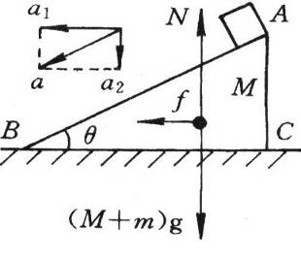如图所示，取斜面和物体为整体，受到重力（M＋*m*）*g*、支持力*N*和摩擦力*f*作用，将加速度分解成水平向左的*a*1，和竖直向下的*a*2，则对水平方向有

*f*＝*ma*1＝*ma*cos*θ*＝0.61 N。

注意：这里斜面体没有加速度，所以质量只用*m*，而不是（*M*＋*m*）。

2.弹力和静摩擦力的计算方法.

弹力和静摩擦力又称被动力，它们由其他外力及运动情况决定的.所以一般都先把其他外力分析好，再考虑弹力或静摩擦力；然后再看运动情况，加速运动的由牛顿定律列方程，静止或匀速运动的列共点力平衡方程.

【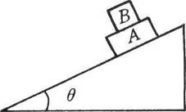例7】如图所示，两重叠在一起的滑块，置于固定的倾角为*θ*的斜面上，滑块A、B质量为*M*和*m*，A与斜面间滑动摩擦系数为*μ*1，A与B间的滑动摩擦系数为*μ*2。已知两滑块都从静止开始以相同加速度从斜面滑下，滑块B受到的摩擦力 （ ）

（A）沿斜面向上，大小为*μ*1*mg*cos*θ* （B）沿斜面向上，大小为*μ*2*mg*cos*θ*

（C）沿斜面向下，大小为*μ*1*mg*cos*θ* （D）沿斜面向下，大小为*μ*2*mg*cos*θ*

【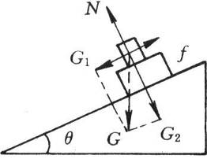解析】物体B受到重力*G*、支持力*N*和静摩擦力*f*的作用，B与A一起沿斜面加速下滑，其加速度大小为*g*sin*θ*－*μ*1*g*cos*θ*，方向沿斜面向下。先将重力分解，如图所示。设静摩擦力沿斜面向上，则由牛顿定律得

*mg*sin*θ*－*f*＝*ma*

所以摩擦力为

*f*＝*mg*sin*θ*－*ma*＝*m*gsin*θ*－*m*（*g*sin*θ*－*μ*1*g*cos*θ*）＝*μ*1*mg*cos*θ*.

解得结果为正，证明所设方向是正确的，故应选（A）

**问题讨论**

物理学中常用量纲来表示导出量与基本量的关系。我们用L、M、T来表示长度、质量、时间这三个力学范围内的基本量.力学中的其他物理量Q都可按下列形式表示出来：

[Q]＝LpMqTr.

上式称为物理量的量纲式，指数p、q、r分别称为物理量Q对长度、质量、时间的量纲.例如速度的量纲式为：.

量纲式为单位的换算带来很大的方便.另外，只有量纲式相同的量才能相加，相减和用等号相联结，这个原则称为量纲法则.利用量纲法则，可初步检验计算公式的正确性.若通过理论推导获得的结果符合量纲法则，则该式可能是正确的.若通过理论推导获得的结果不符合量纲法则，则可以断定推导过程中必然存在错误.例如，对于匀变速直线运动，若推导出如下公式：*v*－*v*0＝2*as*.其中三项的量纲式分别为[*v*]＝LT-1，[*v*0]＝LT-1，[2*as*]＝L2T-2。可见，此式违反量纲法则，因而必然是错误的。

1.试确定功和功率的量纲式[W]和[P]。

2.抛体运动中，以*T*表示到达最高点的时间，*H*表示最大高度，*R*表示地球半径，四位学生从考虑引力（不是重力）出发得出如下四种不同结果，其中一种是正确的，请将它挑出来并说明理由。

（A）.

（B）

（C）

（D）

## 分层练习

### A卷

一．填空题

1. 在同一水平面上有几个水平力同时作用于质量为*m*的物体上，物体恰静止于光滑水平面上，如将其中一个大小为*F*的力突然减小到*F*，则该物体在时间*t*的位移大小为_____。
2. 物体沿倾角为30°的斜面下滑时，加速度的大小为4 m/s2。现给物体一初速沿斜面上滑，则它的加速度大小为_____m/s2，此物体所受摩擦力与重力的比为_____。
3. 列车沿水平轨道运动，加速度为0.5 m/s2，后因脱落了若干节车厢，列车的加速度增大到2 m/s2。设列车所受的牵引力恒定，阻力为车重的0.1倍，则脱落的车厢质量与列车的总质量的比是_____。
4. 在粗糙斜面上用平行于斜面向上的力把质量为*m*的物体沿斜面加速推上，其加速度大小等于没有推力时物体沿此斜面下滑时的加速度大小，斜面的倾角为*α*＝30°，则此力的大小为_____。
5. 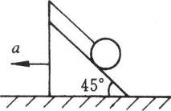如图所示，在倾角*α*＝45°的斜面体顶端，有一根细绳系住一个质量为*m*＝5 kg的小球.现使斜面体以恒定的加速度*a*＝20 m/s2向左加速运动，在稳定后，绳对小球的拉力大小为_____N。
6. 一物体放在一倾角为*θ*的足够长斜面上，向下轻轻一推，它刚好能匀速下滑。若给此物体一个沿斜面向上的初速度*v*0，则它能沿斜面上滑的最大路程是_____。
7. 水平地面上放有质量为*m*＝2 kg的物体，与水平地面间的滑动摩擦系数*μ*＝0.2。如果两个水平力*F*1＝10 N，*F*2＝4 N同时作用于此物体上，那么它运动的加速度最小值为_____m/s2。
8. 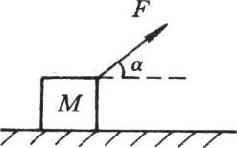如图所示，位于水平地面上的质量为*M*的小木块，在大小为*F*、方向与水平方向成*α*角斜向上的拉力作用下沿地面作加速运动。若地面和木块之间的滑动摩擦系数为*μ*，则木块运动的加速度大小为_______。

二、选择题

1. 物体以一定大小的初速度自地面竖直向上抛出，到达最高点后又落回出发点。如果所受空气阻力的大小与速度大小成正比，则物体的加速度大小（ ）

（A）刚抛出时最大 （B）最高点时最大

（C）落回地面时最大 （D）最高点时为零

1. 下列四种情况中哪种情况下电梯上钢索的张力最小（ ）

（A）以很大的速度匀速上升 （B）加速上升

（C）减速上升 （D）减速下降

1. 力*F*在时间*t*内使质量为*m*的静止物体在光滑水平面上移动*s*，那么（ ）

（A）*F*、*t*不变，若*m*改为，则*s*变为2*s*

（B）*F*、*s*不变，若*m*改为，则只需

（C）*t*、*s*不变，若*m*改为，则只需

（D）*t*、*m*不变，若*F*改为，则*s*变为

1. 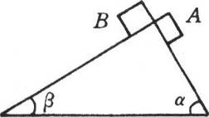如图所示，物体A、B同时从倾角分别为*α*和*β*的光滑斜面顶端下滑，已知*α*＞*β*且若它们的质量关系是*M*A＜*M*B，初速均为零，则（ ）

（A）A先到底，A的末速大

（B）A先到底，A、B末速大小相等

（C）A、B同时到底，且末速大小相等

（D）A先到底，B的末速较大

1. 关于惯性，下列说法中正确的有（ ）

（A）同一物体在运动时和静止时惯性相同

（B）同一物体在月球上惯性比在地面上小

（C）物体初速越大停下就越慢，所以惯性也越大

（D）地球引力若突然消失，物体惯性也消失

1. 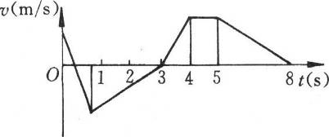有一个质点在作直线运动，它的*v*-*t*图如图所示，则（ ）

（A）第1 s内物体所受的合外力最大

（B）第5 s内物体所受的合外力最大

（C）第3 s和第4 s内物体所受的合外力方向相反

（D）第4 s和第8 s内物体所受的合外力方向相反

1. 一物体放在升降机内的台秤上，升降机以加速度*a*在竖直方向作匀变速运动，若台秤读数比物重小，则（ ）

（A）升降机的加速度方向必向下

（B）台秤读数减少*ma*

（C）升降机一定向下运动

（D）升降机一定加速运动

1. 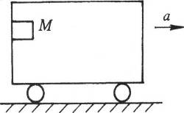如图所示，车厢具有水平向右的加速度，物体M静止于车厢的粗糙竖直墙上。当车厢运动的加速度增大时（ ）

（A）物体所受摩擦力增大

（B）车厢对物体的弹力增大

（C）物体所受合外力增大

（D）物体的运动速度一定增大

三、计算题

1. 一总质量为24 kg的气象气球，以20 m/s的速度匀速上升，上升到50 m高处时掉下一质量为4 kg的重物，空气阻力不计。问经3 s后，重物与气球相距多少？
2. 质量为2 kg的物体放在水平地面上，且离墙壁20 m，现用30 N的水平力推此物体，经2 s可推到墙壁。若仍用30 N的水平力推此物体，要使物体也能到达墙壁，试问推力的最小作用时间为多少？
3. 一质点*a*由静止起受力*F*1作用加速运动，经时间*t*后，将力*F*1撤去，立即加上与*F*1反向的力*F*2，再经时间*t*，质点恰返回出发点，求*F*1与*F*2的比值。

### B卷

一、填空题

1. 一根不计质量的细线最多能吊起质量为1 kg的物体以大小为*a*的加速度匀加速上升，或者最多能吊起质量为3 kg的物体以大小为*a*的加速度匀减速上升，那么*a*为_______m/s2，这根细线最多能吊质量为_______kg的物体匀速上升。
2. 质量为*m*的木块放在倾角为*θ*的斜面上，恰能匀速下滑。如果对物体施加一个平行于斜面向上的力*F*后，则物体将以加速度*a*沿斜面向上作加速运动，则拉力*F*的大小为_______。
3. 某人在地面上最多能举起质量为60 kg的物体，而在加速下降的电梯中，此人最多能举起质量为80 kg的物体，电梯的加速度大小是_______m/s2。若电梯以同样大小的加速度上升，此人最多能举起质量为_______kg的物体。
4. 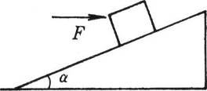如图所示，质量*m*＝5kg的物体置于倾角*α*＝30°的固定斜面上，在水平推力*F*＝50 N的作用下沿斜面向上运动.物体与斜面间的滑动摩擦系数*μ*＝0.1，则物体运动的加速度大小为_______m/s2。
5. 在升降机的地板上放一个质量*m*＝10 kg的物体A，将它拴在一水平拉伸的弹簧一端，受弹簧的拉力*F*＝20 N，A与地面间的滑动摩擦系数*μ*＝0.4。若要使物体A水平方向的加速度大小*a*＝1 m/s2，则电梯应向上作_____运动，加速度大小为_______m/s2。
6. 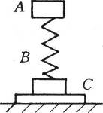如图所示，木块A与B用一轻弹簧相连并竖直放置于木板C上，三者静止于地面，它们的质量之比是1∶2∶3，所有接触面都光滑。当沿水平方向迅速抽出木板C的瞬间，A和B的加速度大小分别是*a*A＝_______，*a*B＝_______。
7. 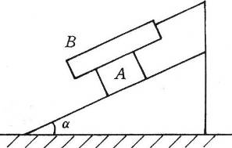如图所示，木板B和滑块A质量相等，木板B用绳拴在倾角为*α*的斜面顶端上方，且木板B和绳与斜面平行。滑块A沿斜面加速下滑，如果A、B之间以及A和斜面之间的滑动摩擦系数都是*μ*，则滑块A的加速度大小是_______。
8. 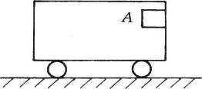如图所示，物体A紧贴着小车的竖直壁，它们之间的滑动摩擦系数为*μ*，要使物体恰沿竖直壁匀速下滑，小车加速度的大小为_______，方向为_______。

二、选择题

1. 物体A沿固定的斜面B下滑，若在A上加一个竖直向下的恒力*F*，则（ ）

（A）若物体A原来匀速下滑的，施力后仍匀速下滑

（B）若物体A原来匀速下滑的，施力后将加速下滑

（C）若物体A原来是加速下滑的，施力后下滑的加速度不变

（D）若物体A原来是加速下滑的，施力后下滑的加速度将增大

1. 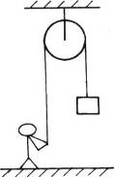如图所示，一轻绳绕过轻滑轮，绳一端挂一个质量为60 kg的物体，另一端有一个质量也为60 kg的人拉住绳子站在地上，两绳都恰好竖直。现人开始沿绳子向上爬，则在人爬的过程中（ ）

（A）物体和人高度差不变

（B）物体和人的高度差减小，但物体向上运动

（C）物体根本不动

（D）人刚开始爬时是加速，以后变匀速，物体和人的高度差变化在两种情况下不一样

1. 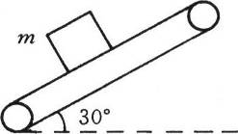如图所示，在倾角为30°的传送带上有一物体，运动过程中物体与传送带间无相对滑动，在下列情况中物体受到的静摩擦力方向沿传送带向上的有（ ）

（A）物体随传送带匀速向上运动

（B）物体随传送带匀速向下运动

（C）物体随传送带匀加速向下运动，加速度大小为4 m/s2

（D）物体随传送带匀加速向下运动，加速度大小为6 m/s2

1. 一质量为*M*的球放在一个光滑的无盖盒子里，盒子的大小比球略大些，盒子沿一倾角为*α*的光滑斜面滑下，则（ ）

（A）球对盒子前壁的压力为*Mg*sin*α* （B）球对盒子底的压力为*Mg*cos*α*

（C）球对盒子前壁的压力为零 （D）盒子对球的总作用力为*Mg*

1. 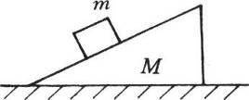如图所示，质量为*M*的斜面放在粗糙水平面上，质量为*m*的物体在斜面上运动，则（ ）

（A）*m*匀速下滑时，地对*M*的摩擦力方向向左

（B）*m*减速向上运动时，地对*M*的摩擦力方向向左

（C）*m*减速下滑时，地对*M*的支持力小于（*M*＋*m*）*g*

（D）*m*加速向下运动时，地对*M*的摩擦力方向向左

1. 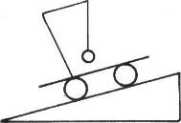如图所示，小车从倾角为*α*＝30°的光滑斜面上滑下，小车上用细线悬挂一个小球。小球相对小车静止时，悬线与竖直方向所成角度为（ ）

（A）偏左30° （B）偏右30° （C）0 （D）偏右60°

1. 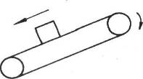如图所示传送带，当皮带不动时，滑块从顶端由静止开始下滑到底所用时间为*t*1；当皮带沿顺时针方向转动时，滑块从顶端由静止开始下滑到底端所用时间为*t*2，则（ ）

（A）*t*1＝*t*2 （B）*t*1>*t*2

（C）*t*1<*t*2 （D）因摩擦情况不明，无法确定

1. 不计质量的细绳依次连接两个质量不同的小球，上面的小球质量较大些，悬挂在密闭车厢的顶上。当车厢向左匀加速运动时，图中能正确反映上、下两段细绳与竖直方向的关系的是（ ）

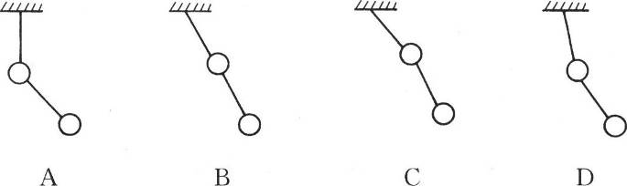

三、计算题

1. 一物体以大小为*v*1、平行于斜面的初速沿倾角为45°的斜面向上运动，返回出发点时速度的大小为*v*2，求物体与斜面间的滑动摩擦系数。
2. 质量分别为*m*1和*m*2的两物体，从同一位置开始以相同的速率*v*0沿相反的方向运动，在运动过程它们分别受到大小相等、方向与*m*1的初速方向相同的恒力*F*作用。那么这两个物体的质量满足什么条件时，有可能再度相遇，经过多少时间相遇？
3. 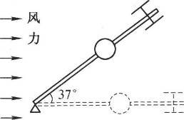风洞实验室中可产生水平方向的、大小可调节的风力。现将一套有小球的细直杆放入风洞实验室，如图所示，小球半径略大于细杆直径。

（1）当杆在水平方向上固定时，调节风力大小，使小球在杆上作匀速运动，这时小球所受的风力为小球所受重力的0.1倍，求小球与杆间的滑动摩擦系数。

（2）将小球所受风力大小变为重力的0.5倍，使杆与水平方向间夹角为37°并固定，则小球从静止出发在细杆上滑动距离7.2 m所需时间为多少？（sin37°＝0.6，cos37°＝0.8）